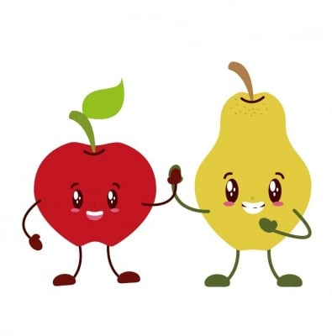  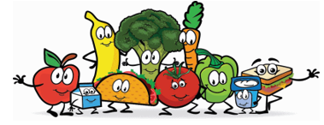

**OSNOVNA ŠKOLA „MILAN AMRUŠ“ SLAVONSKI BROD**

**JELOVNIK OD 09.12. DO 13.12.2024.**

|  |  |  |  |
| --- | --- | --- | --- |
|  | **DORUČAK** | **RUČAK** | **UŽINA** |
| **PONEDJELJAK** | Kruh sa maslacem i salamom, kakao | Grah sa slaninom, kruh, kinder milch-schnitte | Voćni jogurt |
| **UTORAK** | Kukuruzni kruh sa sirnim namazom, čaj | Tjestenina u umaku s piletinom, salata, jabuka | Klementina |
| **SRIJEDA** | Griz | Kupus kalja sa svinjetinom, kruh, keks | Banana |
| **ČETVRTAK** | Kruh sa paštetom, čaj | Mahune sa korjenastim povrćem i svinjetinom, kruh, kinder pingui | Klementina |
| **PETAK** | Kruh sa maslacem i marmeladom, mlijeko | Tjestenina u umaku s tunjevinom, salata, jabuka | Čajni kolutići |

*Škola zadržava pravo izmjene jelovnika